Wichtige Infos an alle „Skihasen“ und Schneeliebhaber
Gemeinsam auf die Piste, Wolkendorf – Rosenau – Neustadt
vom 19.12.2025-21.12.2025
Der Winter steht schon bald vor der Tür. Wie die letzten beiden Jahre, wollen wir wieder gemeinsam mit den Rosenauer und den Neustädter die Berge erklimmen.
Hier einige Infos für euch:
Unsere Hütte liegt direkt im Skigebiet auf über 2000 m ü. NN.
Bei Anreise ist darauf zu achten, dass die letzte Bahn den Berg um 16:30 Uhr hochfährt!!! Danach gibt es keine Möglichkeit mehr, unsere Hütte zu erreichen!
Was ist geboten?
Alles, was ein Siebenbürgerherz begehrt: Skifahren, Party, Spaß, viele nette Leute, saksesch Essen, nicht zu vergessen, der gute alte Pali und vieles mehr.
Komm vorbei und erlebe es selbst!
Skigebiet und Preise:
- Wolkensteinhütte in Neunkirchen am Großvenediger in Österreich
- Übernachtung + HP pro Person 89,00 €, für 2 Nächte 178,00 € (zzgl. Ortstaxe 2€/Person/Nacht)
- Übernachtung + HP für Kinder pro Nacht: 3-5 J. 23 €, 6-10 J. 45 €, 11-14 J. 67 €, 15-17 J. 72 €
- Die Zimmerzuweisung erfolgt vor Ort.
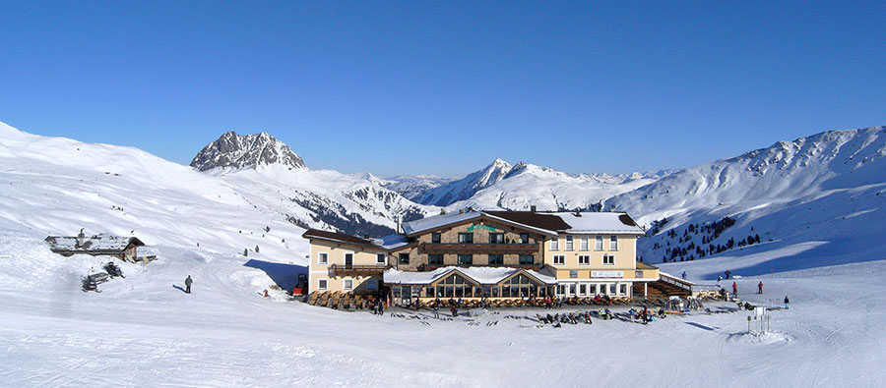
Unkostenbeitrag von 10,00 € pro Person (gilt nur für Erwachsene) für Fressalien u. ä.. Eure leckeren Mitbringsel … sind natürlich herzlich wilkommen und gerne gesehen.

Anmeldung bis 10.12.2025 bei: Peter Hermannstädter und Kevin Hermannstädter
E-Mail: peter@wolkendorf.eu / kevin@wolkendorf.eu
Plätze und Zimmer sind limitiert. Das heist: wer zuerst kommt mahlt zuerst. Also nicht lange warten, meldet euch zügig an, dann seit ihr sicher dabei.
Wir freuen uns auf Euch!
Euer Kevin und Peter Hermannstädter

